物理试题
- 如图甲所示为交流发电机的示意图，线圈电阻，外接的电阻和交流电流表。当发电机转子以某一转速匀速转动时，产生的电动势如图乙所示。下列说法正确是
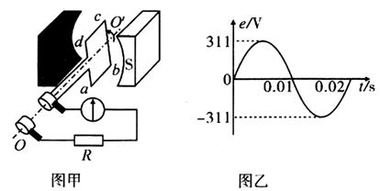
A. 该交变电流的频率为100Hz
B. 电阻R消耗的电功率为4840W
C. 时线圈平面与中性面垂直
D. 时电流表示数为零
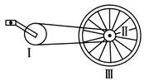
- 如图是某共享自行车的传动结构示意图，其中Ⅰ是半径为的牙盘大齿轮，Ⅱ是半径为的飞轮小齿轮，Ⅲ是半径为的后轮．若某人在匀速骑行时每秒踩脚踏板转n圈，则下列判断正确的是
- 牙盘转动角速度为 B. 自行车匀速运动的速度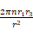
C. 牙盘边缘向心加速度为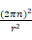 D. 飞轮边缘转动线速度为
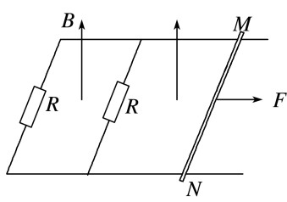
- 如图所示，固定在同一水平面内的两平行长直金属导轨，间距为，其左端用导线接有两个阻值为的电阻，整个装置处在竖直向上、大小为的匀强磁场中一质量为的导体杆MN垂直于导轨放置，已知杆接入电路的电阻为，杆与导轨之间的动摩擦因数为对杆施加水平向右、大小为的拉力F，杆从静止开始沿导轨运动，杆与导轨始终保持良好接触，导轨电阻不计，重力加速度则
A. 杆运动的最大速度是
B. M点的电势高于N点
C. 杆上产生的焦耳热与两电阻产生焦耳热的和不相等
D. 当杆达到最大速度时，MN两点间的电势差大小为
- 如图所示的装置中，木块B与水平桌面间的接触是光滑的，子弹A沿水平方向射入木块后留在木块内，将弹簧压缩到最短．则在从子弹开始射入木块到弹簧压缩至最短的过程中
- 子弹A损失的机械能等于系统产生的热量
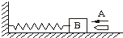
B. 子弹A损失的动量不等于木块B增加的动量
C. 子弹A损失的机械能等于木块B增加的机械能
D. 子弹A损失的动量等于木块B增加的动量
- 如图所示，一条形磁铁从左向右匀速穿过线圈，当磁铁经过A、B两位置时，线圈中
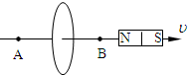
- 感应电流方向相同，感应电流所受作用力的方向相同
B. 感应电流方向相反，感应电流所受作用力的方向相反
C. 感应电流方向相反，感应电流所受作用力的方向相同
D. 感应电流方向相同，感应电流所受作用力的方向相反

- 为了测量某行星的质量和半径，宇航员记录了登陆舱在该行星表面做圆周运动的周期T，登陆舱在行星表面着陆后，用弹簧测力计称量一个质量为m的砝码读数为N。已知引力常量为G。则下列计算中错误的是
A. 该行星的半径为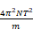 B. 该行星的质量为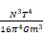
C. 该行星的密度为 D. 在该行星的第一宇宙速度为

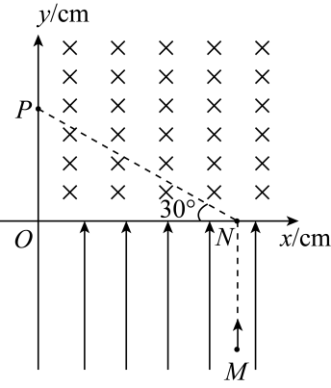
- 如图所示，在直角坐标系xOy中，第Ⅰ象限内有磁场垂直纸面向里的匀强磁场，磁场的磁感应强度，第Ⅳ象限内有方向沿y轴正向的匀强电场。x轴正半轴上有一点N，N点到O点的距离是12cm，y轴正半轴上有一点P，NP连线与x轴负向的夹角是。将一质量、电荷量带正电粒子，从电场中M点由静止释放，经电场加速后粒子从N点进入磁场，又从P点穿出磁场。不计粒子重力，取，求：
粒子在磁场中运动的速度v；
粒子在磁场中运动的时间t；
匀强电场的电场强度E。

- 如图所示，足够长的平行光滑金属导轨水平放置，宽度，一端连接的电阻。导轨所在空间存在竖直向下的匀强磁场，磁感应强度。把电阻的导体棒MN放在导轨上，其长度恰好等于导轨间距，与导轨接触良好。导轨的电阻可忽略不计。在平行于导轨的拉力F作用下，导体棒沿导轨向右匀速运动，速度。求：
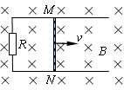
感应电流I和导体棒两端的电压U；
拉力F的功率；
电路中产生的热功率。
答案
1C 2B 3A 4B 5C 6B
【答案】
7. 解：粒子在磁场中的轨迹如图，由几何关系，得粒子做圆周运动的轨道半径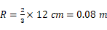
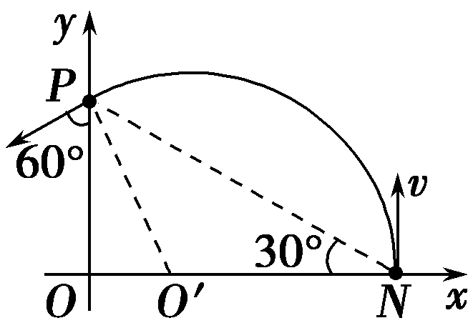
由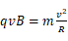得
粒子在磁场中运动轨迹所对圆心角为，
则有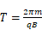
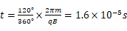
由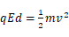
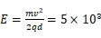

8. 解：由法拉第电磁感应定律可得，感应电动势
感应电流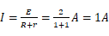
导体棒两端电压
拉力大小等于安培力大小
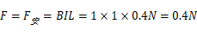
拉力功率：
电路中产生的热功率：
答：感应电流I为1A；导体棒两端的电压U为1V；拉力F的大小为；
拉力F的功率为2W；电路中产生的热功率为2W。

